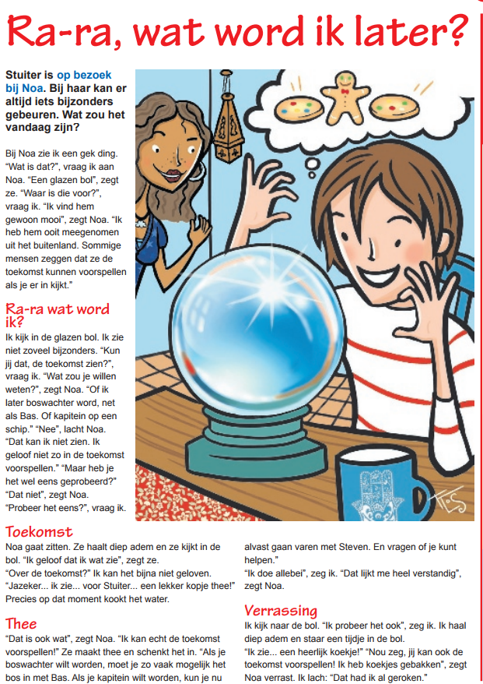

noa
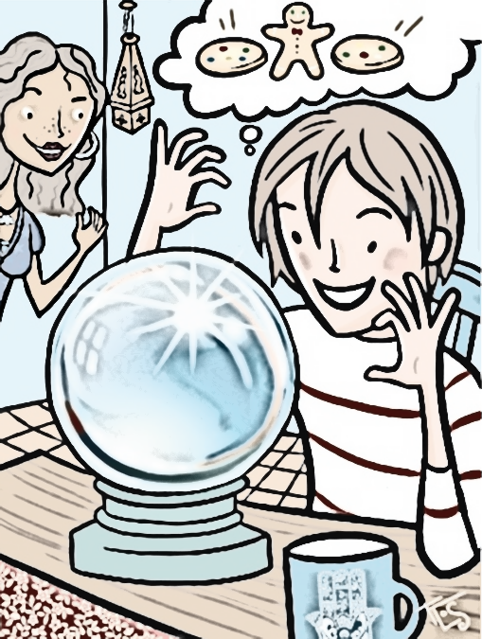

opdracht 1:
vraag of iemand het verhaaltje van stuiter en rozemarijn voor je voorleest. als je al goed kan lezen dan mag je natuurlijk ook het verhaaltje zelf lezen. ( het verhaaltje staat onder alle opdrachten)

opdracht 2:
kleur de kleurplaat van noa

opdracht 3:
als noa in de toekomst zou kunnen kijken wil stuiter graag weten wat hij later zou worden. politieman, bakker of vuilnisman.
je kan uit zoveel dingen kiezen, stuiter weet het niet.
noa heeft een goed idee en gaat met stuiter een beroepenkijkdoos maken dan kan hij elke dag kijken naar welke beroepen hij leuk vind en misschien dat hij het dan straks wel weet.
jij kan ook een kijkdoos maken van een oude schoenendoos of een kleine kartonnen doos.
na opdracht 7 zie je een paar plaatjes die je kunt gebruiken

opdracht 4:
noa kent een heel leuk liedje over wat je later worden kan als je op de link klikt kun je er naar luisteren en meezingen op youtube.
https://www.youtube.com/watch?v=p1J9dRBLohw
hier is de tekst:

wat wil je later worden
zeg me waar droom je van
zoveel leuke beroepen die je later kiezen kan
de brandweervrouw die blust een brand
politie vangt een boef
de timmerman die goed zagen kan
een kok die zijn eten proeft
de danseres die draait een pirouette
de voetbalheld op het voetbalveld
wat wil je later worden
zeg me waar droom je van
zoveel leuke beroepen die je later kiezen kan

opdracht 5:
noa vertelt stuiter dat hij wel vast mee kan kijken helpen bij bas als hij later boswachter wil worden.
maar ja die is al hard aan het werk in het bos.
we kunnen ook net doen alsof zegt stuiter en dat lijkt noa wel leuk.
eerst doen ze net alsof ze bij de brandweer zitten,daarna gaan ze in een winkel werken. maar het allerleukste vinden ze het om pizzabakker te zijn en bouwvakker.
van klei maken ze de lekkerste pizza’s en van stuiter zijn blokken bouwen ze een zo hoog mogelijke toren.
dat kun jij vast ook wel doen en heb je geen klei dan kun je er vast een tekenen.

opdracht 6:
wat hoort er bij welk beroep? onderaan de pagina vind je een heleboel plaatjes van beroepen, vraag of iemand ze uitprint voor je en knip de plaatjes los van elkaar.
dan ga je kijken of je nog weet wat er bij wie hoort.
en als er iemand met je mee kan spelen kun je er ook een heel leuk memorie spelletje mee spelen.

opdracht 7:
zoals je in het verhaaltje gelezen hebt voorspelde stuiter dat hij een lekker koekje kreeg van noa.
nou daar heb jij vast ook wel trek in nu.
om je een beetje uit te dagen vind noa dat je het koekje niet zomaar op mag eten, probeer het maar eens zonder je handen te gebruiken.

